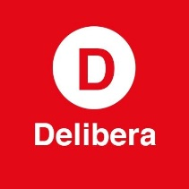
Liceo Pablo Neruda Equipo Delibera 2017.

Carta de patrocinio

Yo, RICARDO LAGOS WEBER, Senador de la República, Circunscripción Quinta Costa, otorgo mi apoyo y patrocinio a la iniciativa juvenil “modificación a la ley 19828”. Del equipo del Liceo Pablo Neruda de Temuco, en virtud de su aporte a un tema tan relevante como lo es la protección integral al adulto mayor.
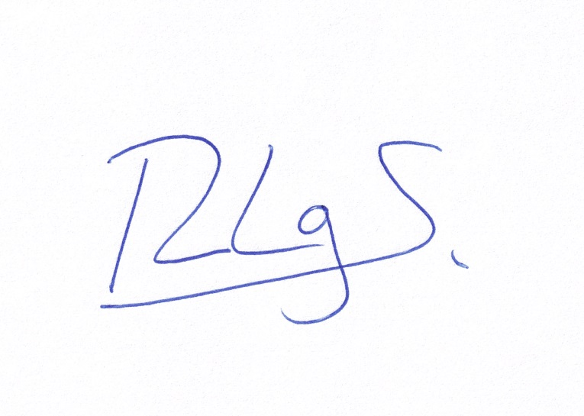

RICARDO LAGOS WEBER
Senador de la República

Temuco, 19 de Mayo del 2017.

